Trabajo Practico N°8
PHP-HTML

Herramienta “select option”
¿Qué muestra el siguiente código?
- Subir imágenes del código fuente desde el navegador
- Como conclusión, php, es un generador de html?
Completar carpetas, hacer todos los ejercicios Y pasarlos a la carpeta para la prueba en
la siguiente semana.
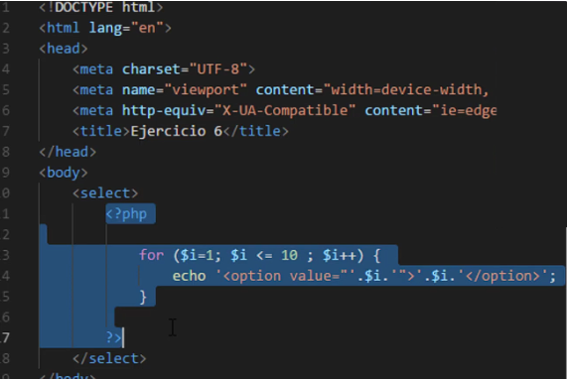
Respuestas:
1)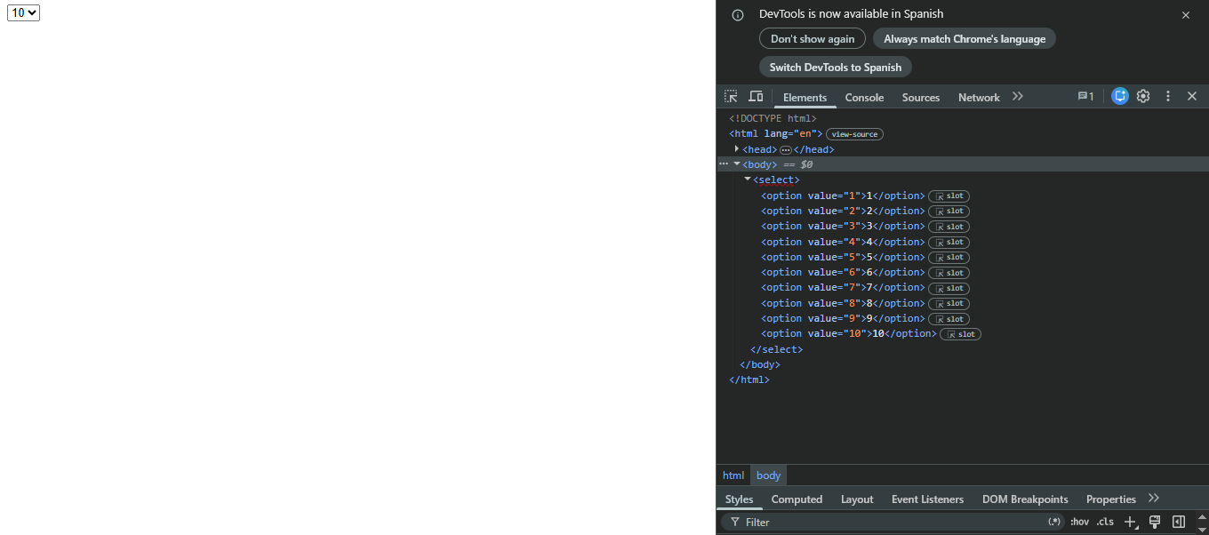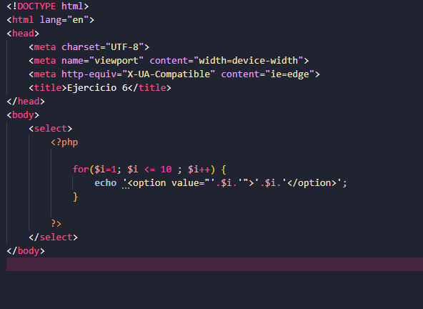
2)Si, PHP es fundamentalmente un lenguaje de programación del lado del servidor que actúa como un generador de HTML

